Э Т О И Н Т Е Р Е С Н О !

***ЛОЖКИ В ПРОШЛОМ И НАСТОЯЩЕМ***

**Деревянные ложки -**

**Постучи-ка немножко.**

**Хочешь - вальс играй,**

**А хочешь - суп хлебай!**

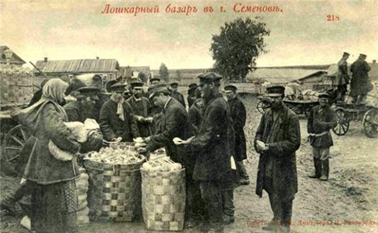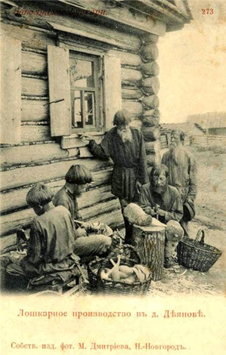Ложка... столовый прибор, без которого уже трудно представить себе трапезу. Конечно, можно есть вилкой, но вот многое из того, что едят ложкой не всегда можно есть вилкой, а ложкой есть можно практически все. Поистине универсальный столовый прибор. Откуда появилось само русское слово "ложка"? Якобы от слова "лог" - овраг, углубление. Из чего делали ложки? В каждой стране из того, чего было больше - в Египте из дерева и слоновой кости, в Греции из ракушек, бронзы и серебра. Аристократы и короли пользовались ложками из золота и серебра. В России же ложки были деревянными. У Даля упоминаются ложки: боская, разливная, межеумок, тупоносая, полубоская, носатая, белая, тонкая, бутырка и так далее. Интересные названия и современным людям совсем непонятные.

**Расписные наши ложки**

**Веселее, чем гармошки!**

**Как начнем на них играть,**

**Так и хочется плясать.**

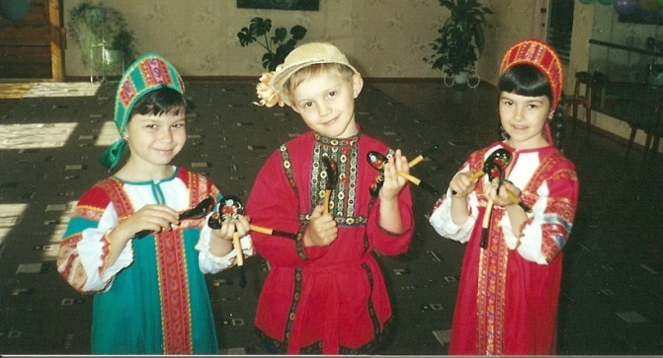Ну и как же не вспомнить игру на ложках! С древнейших времён восточные славяне употребляли ударные инструменты в ратном деле, на охоте и в обрядах. Использование инструментов родственно хлопанию в ладоши, притоптыванию. Употребление ложек в качестве музыкального инструмента не уникально. Известно, что на пирушках, в пылу плясового азарта в ход пускались не только ложки, но и сковороды, самоварные трубы, всё, что может издавать звук. Время возникновения на Руси ложек как музыкального инструмента не установлено. Первые сведения о них появляются в конце 18 века, некоторые исследователи считают, что ложки возникли у русских в подражание испанским кастаньетам.

То, что инструмент бытовал задолго до конца XVII в. косвенно свидетельствуют лубочные картинки, относящиеся к XVIII — XIX векам.

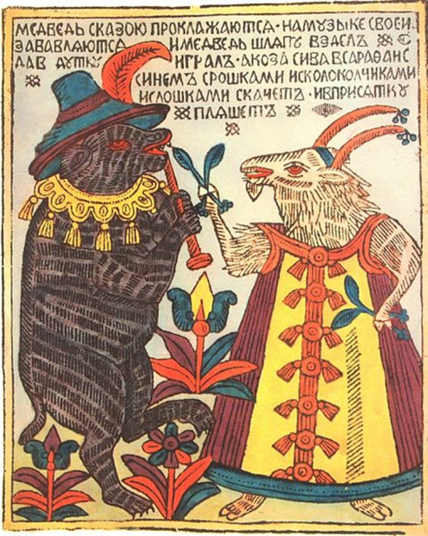 **«Медведь с козою прохлаждаются,**

**на музыке своей забавляются.**

**И медведь шляпу вздел да в дудку играл.**

**А коза сива в сарафане синем**

**с рожками и с колокольчиками, и с ложками**

**вприсядку пляшет»**

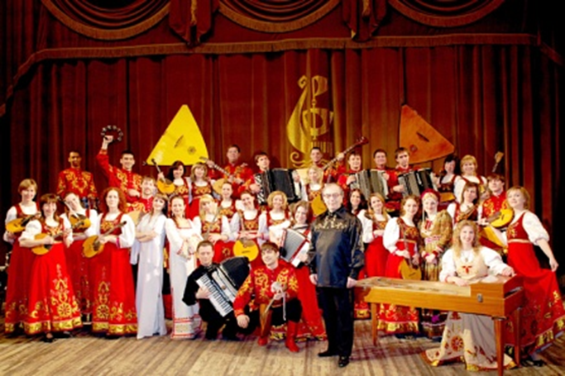Игра на ложках достигала в прошлом веке высокого мастерства, о виртуозах-ложечниках сохранились в литературе весьма восторженные отзывы. Ложечники выступали соло, сопровождали пение и пляски, а также входили в состав различных ансамблей. В наше время ложки узаконили свое место не только в домашних ансамблях и самодеятельных оркестрах, но и на профессиональной сцене.

Музыкальные ложки по внешнему виду мало чем отличаются от обычных столовых деревянных ложек, только выделываются они из более твёрдых пород дерева. Кроме того, музыкальные ложки имеют удлинённые рукоятки и отполированную поверхность соударений. Иногда вдоль рукоятки подвешивают бубенцы. В игровой комплект ложек могут входить 2, 3 или 4 ложки среднего размера и одна большей величины. Оттого что размеры ложек разные возникает впечатление чередования звуков по высоте. Существует множество приёмов игры на ложках. Обычно в игре одного исполнителя используются три ложки. Получается все время многозвучный ажурный ритмический рисунок.

***ЛОЖКИ В МУЗЫКАЛЬНОМ РАЗВИТИИ РЕБЁНКА***

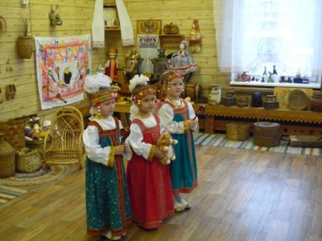

Игра на ложках привлекательна для детей, так как освоение простейших приёмов не требует длительного времени и специальной подготовки. Достаточно взять ложки за черенки в руки и, ударяя ими друг о друга, получить яркий звук. При изучении более сложных приёмов происходит выработка соответствующих игровых навыков, развитие мышц рук, координации движений.

В процессе знакомства с ложками дети получают самые разнообразные знания и навыки:

* узнают об истории бытования ложек, об их разновидностях;
* изучают конструктивные особенности и музыкально-исполнительские возможности ложек;
* познают, как образуется звук;
* познают свойства звука (звуковысотность, тембровые характеристики, динамические возможности и др.);
* 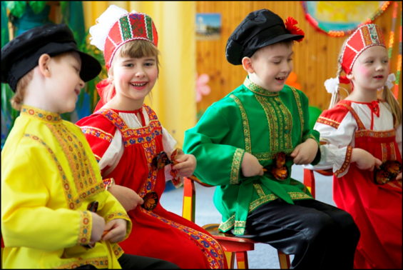знакомятся с народной музыкой.

Освоение ложек проходит через несколько стадий: от первоначального опыта примитивного звукоизвлечения до осознанного музицирования, формирования навыков сольной и коллективной игры на инструменте.

Игра в детском ансамбле ложкарей – это особая форма игровой деятельности детей. Она объединяет ребят, усиливает их мотивацию к совместному творчеству, снимает внутреннюю напряжённость, закомплексованность, создаёт условия для самореализации. Игра на ложках всегда связана у детей с чувством радости и удовольствия, что стимулирует их познавательную активность. Итогом деятельности любого ансамбля является выступление – на концерте, на празднике, на мероприятии для родителей и т.д. Главное, чтобы дети воспринимали выступление как собственный праздник. Всем понятно, что им предстоит испытать и чувство волнения, и особый эмоциональный подъём.

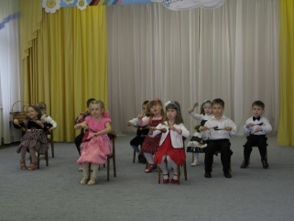Главная задача многогранной работы в ансамбле – увлечь ребёнка творческой продуктивной деятельностью, вселить в него уверенность в собственных силах на пути постижения музыки через активное сольное и коллективное музицирование на ложках.

*Материал подготовлен музыкальным руководителем ГУРА Е.В.*